Caso de uso CU-01
Postular y activar un negocio de peluquería canina
HurryUp · Proyecto APT · Capstone (PTY4614) · Grupo 006 · Sección 002D
ID y nombre | CU-01 · Postular y activar un negocio de peluquería canina (acceso por postulación, sin cobro)
Actor principal | Dueña/o del negocio (postulante)
Actores secundarios | Super Admin de HurryUp; sistema HurryUp (frontend y backend)
Objetivo | Acceder a HurryUp sin pagar y dejar el negocio listo para aparecer en el Marketplace y recibir reservas.
Funcionalidades relacionadas (Ficha 04) | F01 a F08 (F01 a F06 de la ficha 04; F07 y F08 agregadas en Fase 2)
Versión y fecha | Versión 2.0 del documento · 23/10/2026 (semana 12)
Estado de implementación | Todas las actividades (A01 a A11) están implementadas y se pueden recorrer de punta a punta.
Autores | Vicente Bustos y Vicente Heredia

1. Descripción
El caso de uso describe cómo un negocio accede a HurryUp mediante una postulación y no mediante un pago. El futuro negocio elige un plan, crea su cuenta e indica por qué quiere postular. En lugar de pagar con Transbank, queda a la espera de que el Super Admin acepte su postulación; al aceptarla, el postulante recibe un correo y continúa con el onboarding normal del sistema hasta entrar a su dashboard, donde configura sus servicios y queda visible en el Marketplace.
El pago con Transbank se reemplaza por la aprobación del Super Admin: el postulante elige su plan y crea su cuenta, y sigue al onboarding normal solo cuando su postulación es aceptada. Este caso de uso documenta ese flujo de la versión 1.0 con el estado de cada actividad (funcionalidades F07 y F08 agregadas a la Ficha 04).

2. Caso simulado
Para ilustrar el flujo se usa un negocio y una persona ficticios.
Postulante | Camila Rojas, dueña (personaje ficticio)
Correo (ejemplo) | camila@patitaslimpias.example
Plan elegido | Solitario (para profesionales independientes; en esta modalidad sin cobro)
Motivo de la postulación | Quiero probar HurryUp en mi peluquería canina para agendar baños y cortes.
Datos del onboarding (A10) | Negocio «Patitas Limpias», rubro Mascotas / Peluquería canina / Grooming, URL de la página de reservas y una sucursal.
Servicio de ejemplo (A11) | Baño y corte (por ejemplo, 60 minutos)

3. Precondiciones y postcondiciones
Precondiciones
- El rubro «Peluquería canina / Grooming» existe en el catálogo (migración V33, perfil PETS).
- Existe una cuenta Super Admin activa con acceso a /admin y un correo de Super Admin configurado para los avisos.
- El servicio de correo del sistema está operativo.
- La postulante no tiene una cuenta previa con el mismo correo.
Postcondiciones (éxito)
- La cuenta de la dueña fue aceptada por el Super Admin y su negocio quedó creado en el onboarding (rubro Peluquería canina), con plan sin cobro.
- La postulante y el Super Admin recibieron sus correos.
- El negocio tiene al menos un servicio, aparece en el Marketplace y tiene su página pública de reservas.

4. Flujo principal
Paso | Actividad | Descripción
1 | A01 | Camila Rojas entra a HurryUp, elige el plan Solitario, crea su cuenta con su correo y su contraseña e indica por qué quiere postular («quiero probar HurryUp en mi peluquería canina»).
2 | A02 | El sistema valida el correo (formato y que no esté registrado), la contraseña, el plan y el motivo.
3 | A04 | En lugar de pasar al pago con Transbank, el sistema crea la cuenta en estado pendiente de aprobación y registra la postulación con el plan y el motivo.
4 | A05, A06 | En paralelo: el Super Admin recibe un correo avisando de la nueva postulación y Camila ve el mensaje «postulación enviada» y recibe un acuse por correo.
5 | A07 | El Super Admin abre la lista de postulaciones de su panel, ve la postulación (correo, plan y motivo) y abre el modal.
6 | D2, A09 | El Super Admin acepta la postulación en el mismo modal. El sistema activa la cuenta y envía a Camila el correo «Bienvenida a HurryUp: ya puedes iniciar tu onboarding».
7 | A10 | Camila inicia sesión y realiza el onboarding normal (nombre del negocio, rubro, URL de su página y sucursal) hasta entrar a su dashboard.
8 | A11 | Camila crea el servicio «Baño y corte», sube fotos de sus trabajos y publica su página; el negocio aparece en el Marketplace y recibe reservas.

5. Flujos alternativos
Alternativa | Condición | Resultado
A1 · Datos inválidos | D1: los datos no son válidos | El sistema señala los errores y la postulante los corrige (A03) y vuelve a enviar (A01). El flujo continúa en A02.
A2 · Postulación rechazada | D2: el Super Admin no acepta | El Super Admin rechaza con motivo y el sistema avisa por correo al postulante (A08). Fin del flujo: la cuenta pendiente no puede iniciar el onboarding.

6. Reglas de negocio
- R1. Los campos obligatorios de la postulación son correo, contraseña, plan y motivo.
- R2. El correo debe tener formato válido y no estar registrado.
- R3. Toda postulación nace en estado PENDIENTE: la cuenta existe, pero no puede iniciar el onboarding hasta que el Super Admin la acepte. Solo el Super Admin puede aceptarla o rechazarla.
- R4. En esta modalidad no hay pago con Transbank ni cobro del plan: la aprobación del Super Admin reemplaza al pago.
- R5. Los avisos de postulación y el correo de aceptación se envían desde el correo del Super Admin de HurryUp.

7. Datos que quedan registrados
Dato | Contenido
Postulación | Correo, plan, motivo, estado (pendiente, aceptada o rechazada) y fecha.
Cuenta del postulante | Usuario con estado pendiente y luego activo tras la aceptación.
Negocio | Nombre, rubro, URL y sucursal, creados en el onboarding (A10).
Suscripción sin cobro | Plan elegido asociado al negocio, sin pago.

8. Estado de implementación por actividad
ID | Actor | Actividad | Estado | Funcionalidad y evidencia
A01 | Postulante | Elige su plan, crea su cuenta y dice por qué quiere postular | Implementada | F07. Elección del plan (/prices), creación de la cuenta y motivo de la postulación.
A02 | Sistema | Valida correo, contraseña, plan y motivo | Implementada | F07. Validación de correo, contraseña, plan y motivo en el formulario y en el backend.
A03 | Postulante | Corrige los datos señalados | Implementada | F07. Mensajes de error por campo y reintento.
A04 | Sistema | Crea la cuenta pendiente y registra la postulación (plan y motivo), en lugar del pago con Transbank | Implementada | F07 y F08. La cuenta queda pendiente y la postulación se registra con plan y motivo; el pago con Transbank no se usa.
A05 | Super Admin | Recibe el aviso de la nueva postulación por correo | Implementada | F07. Correo de aviso al Super Admin con los datos de la postulación.
A06 | Postulante | Ve «postulación enviada» y recibe un acuse por correo | Implementada | F07. Pantalla «postulación enviada» y correo de acuse.
A07 | Super Admin | Revisa la postulación en el panel (correo, plan y motivo) | Implementada | F07. Lista de postulaciones en el panel del Super Admin (/admin) con modal de detalle.
A08 | Super Admin | Rechaza con motivo y el sistema avisa al postulante por correo | Implementada | F07. Rechazo con motivo desde el modal y correo al postulante.
A09 | Sistema | Activa la cuenta y envía el correo «ya puedes iniciar tu onboarding» | Implementada | F07 y F08. Aceptación desde el modal: la cuenta se activa y se envía el correo de aceptación.
A10 | Postulante | Inicia el onboarding normal: negocio, URL y sucursal, hasta el dashboard | Implementada | F02. /dashboard/onboarding (nombre del negocio, rubro, URL y sucursal), habilitado solo para cuentas aceptadas.
A11 | Postulante | Configura servicios y portafolio; el negocio queda en el Marketplace y recibe reservas | Implementada | F01, F03, F04, F05 y F06. Servicios y reservas (/dashboard/services, /business/[slug]), ficha en /businesses con galería y fotos desde Mi Marketplace.
Versión probada: rama develop de HurryBack (commit 8ecbb27) y HurryFront (59d23d2), con corte al 15/10/2026. Repositorios: github.com/CheVenom/HurryBack y github.com/CheVenom/HurryFront. Código del acceso por postulación: Repositorios CheVenom/HurryUpDuocBack (commit d25db9f) y CheVenom/HurryUpDuocFront (commit e7853bd), rama develop.

9. Diagrama de actividades
El flujo se representa con un diagrama de actividades con carriles (postulante, sistema y Super Admin) e identificadores A01 a A11. El borde sólido verde indica una actividad implementada; el amarillo, parcial; el gris punteado, pendiente.
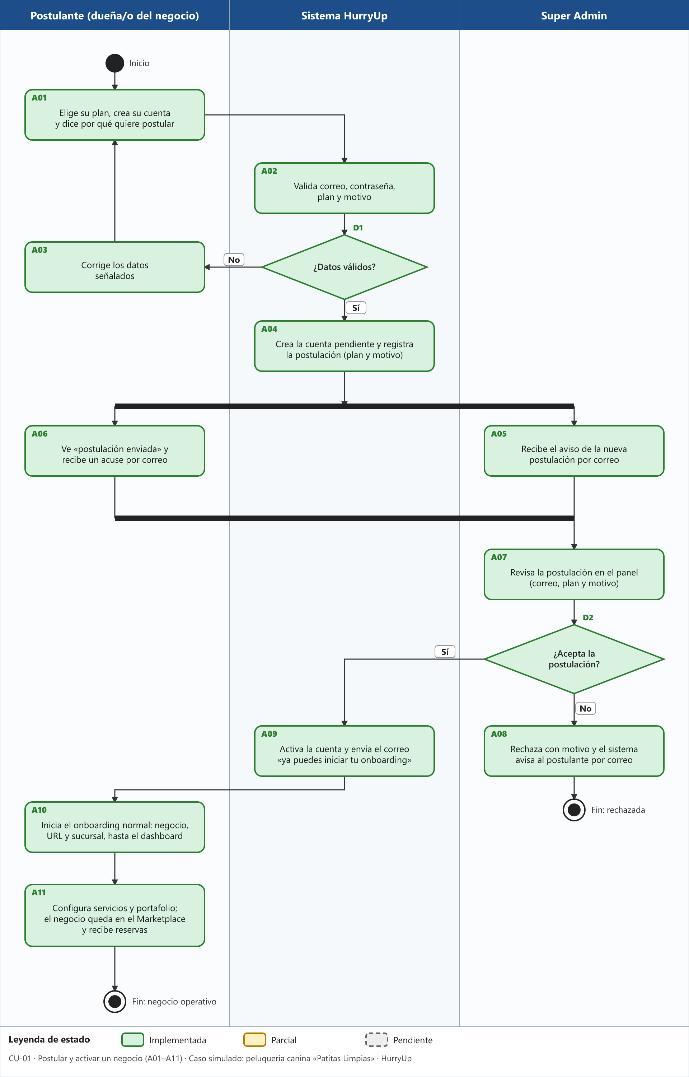

10. Cómo reproducir el caso de uso
El caso de uso se puede recorrer completo en el sistema:
- En /prices elegir el plan Solitario, crear la cuenta y escribir el motivo de la postulación (A01 a A04).
- Ver el mensaje «postulación enviada» y comprobar el correo de acuse; el Super Admin recibe el aviso por correo (A05 y A06).
- Como Super Admin, abrir la lista de postulaciones en /admin, abrir la postulación en el modal y aceptarla (A07 a A09). Para ver la alternativa, rechazarla con un motivo (A08).
- Como postulante, abrir el correo de aceptación, iniciar sesión y completar el onboarding (nombre del negocio, rubro, URL y sucursal) hasta entrar al dashboard (A10).
- Crear el servicio «Baño y corte» en /dashboard/services, subir fotos en Mi Marketplace, abrir el negocio en /businesses (modal con reseñas y galería) y reservar una hora desde /business/[slug] (A11).
Las capturas de este recorrido están en Fase 2/Evidencias Proyecto/Evidencias de sistema.

11. Criterios de aceptación cumplidos
Funcionalidad | Resultado | Criterio de aceptación
F07 y F08 (A01 a A06) | Postulación con cuenta pendiente, «postulación enviada» y correos de aviso y de acuse. | Una postulación válida deja la cuenta pendiente, muestra «postulación enviada» y llegan los dos correos; un dato inválido muestra el error.
F07 (A07 a A09) | Lista de postulaciones y modal del Super Admin para aceptar o rechazar, y correo de aceptación. | Al aceptar, la cuenta se activa, llega el correo «ya puedes iniciar tu onboarding» y el postulante continúa el onboarding normal.

